东莞理工学院计算机科学与技术学院
实验报告
课程名称：软件测试概论 学期：2026年秋季
实验名称 | 等价类测试 |  |  | 实验序号 | 二
姓 名 | 龙智森 | 学 号 | 2024414290224 | 班 级 | 软件2班
实验地点 | 8B307 | 实验日期 | 2026-11-01 | 实验类型 | 设计
同组同学 | 卢梓铭、王俊康、杜恩泽
教师评语 | 评阅老师签名(选填) |  |  | 指导老师 | 王 洁
教师评语 |  |  |  | 实验成绩
一、实验目的
1. 理解等价类划分法的基本原理、分类方法及适用场景。
2. 掌握弱一般等价类、强一般等价类和弱健壮等价类测试方法，并能够利用不同等价类划分策略设计测试用例。
3. 针对实验一的校园3D打印服务系统完成等价类测试用例设计、测试执行、结果记录与缺陷分析。
4. 比较不同等价类测试方法在测试用例数量、输入组合及异常输入覆盖等方面的差异。
二、实验环境
操作系统：Windows
编程语言：Python 3.14.6
开发与运行环境：Visual Studio Code、PowerShell终端
实验地点：8B306、8B307
被测系统：校园3D打印服务系统（实验一已完成项目）
三、实验任务
1. 以实验一的校园3D打印服务系统为被测对象，根据各功能模块的输入条件和业务规则识别有效等价类和无效等价类。
2. 分别采用弱一般等价类、强一般等价类和弱健壮等价类方法设计测试用例，并为每个等价类分配唯一编号。
3. 比较三种等价类测试方法产生的测试用例在数量、输入组合方式、有效输入覆盖和异常输入覆盖等方面的差异。
4. 在Visual Studio Code终端中运行被测软件，按照测试用例逐一执行测试，记录测试输入、预计结果和实际结果。
5. 对测试结果进行分析，识别程序缺陷或测试数据错误；必要时调试程序，并在修改前保留原程序版本。
6. 对修正后的程序重新执行相关测试用例，比较修改前后结果，验证问题是否得到解决，并完整记录测试过程。
四、实验要求
1. 根据模块规格说明进行有效等价类和无效等价类划分，说明划分依据，并明确每个测试用例所覆盖的等价类。
2. 明确每位同学负责的模块、具体任务及模块规格说明，包括功能要求、输入条件、预计输出和异常处理。
3. 详细说明需求分析、等价类划分、测试数据选择、预计结果确定及覆盖情况检查，不能只罗列测试用例。
4. 提供测试用例的实际执行结果截图，截图与测试用例一一对应，并说明测试是否通过。
5. 对发现的错误或缺陷记录现象、原因、修改方法及修改后的验证结果；若未发现缺陷，应如实说明。
6. 每位成员独立撰写实验心得，说明本人负责的任务、遇到的问题、解决方法以及与组员的协作情况。
五、实验过程
1. 小组分工（说明小组每个同学负责的模块）
本次测试继续使用校园3D打印服务系统。系统在Windows系统的VS Code终端中运行，输入python main.py进入交互菜单；实验二新增equivalence_test_runner.py执行等价类测试。小组四位成员沿用实验一的分工，各自负责一个模块的规格核对和等价类用例检查。
小组成员 | 负责的功能模块 | 主要工作及对应程序
组长（姓名：龙智森  学号：2024414290224） | 模型尺寸检查模块 | 核对长、宽、高的范围及异常输入；划分尺寸有效类和无效类；检查弱一般、强一般和弱健壮用例。对应Python尺寸检查模块、菜单1。
成员一（姓名：杜恩泽  学号：2024414290208） | 打印费用计算模块 | 核对重量、时长、材料和加急规则；检查材料×加急正常组合和异常编码。对应Python费用计算模块、菜单2。
成员二（姓名：卢梓铭  学号：2024414290227） | 打印预约条件检查模块 | 核对日期、时长、剩余容量与维护状态；检查范围、维护拒绝和容量拒绝的优先关系。对应菜单3和菜单6。
成员（姓名：王俊康  学号：2024414290234） | 完整订单提交与记录模块 | 连接前三个模块；设计订单直接输入类及连续状态检查；汇总测试日志和截图。对应Python订单模块、菜单4与5。

模块协作顺序为：先检查尺寸，再计算费用，再检查日期和预约条件；只有全部检查通过后，订单模块才写入记录并扣减对应日期容量。测试统一按照“输入—预计结果—实际结果—覆盖等价类”进行核对，失败输入也必须满足规定的错误码和状态保护要求。
2. 等价类划分与覆盖说明
连续范围变量按“区间内有有效类、下限以下和上限以上各有一个无效类”划分；材料和加急等离散编码的每个允许值单独作为有效类，其他整数归入一个无效类。完整订单包含八个直接输入变量，并在模块协作中增加订单状态检查。
共划分57个等价类，其中24个有效类、33个无效类。每个类使用唯一编号：V表示有效类，I表示无效类，S、Q、B、O分别表示尺寸、报价、预约和订单模块。
模块 | 有效类 | 无效类 | 弱一般 | 强一般 | 弱健壮
尺寸检查 | 3 | 6 | 1 | 1 | 7
费用计算 | 6 | 6 | 2 | 4 | 8
预约条件检查 | 5 | 7 | 2 | 2 | 9
完整订单 | 10 | 14 | 2 | 4 | 16
合计 | 24 | 33 | 7 | 11 | 40

表中等价类数量按四个模块的直接输入变量统计。完整订单的输入类与前三个模块同名，但在完整订单中仍单独编号和覆盖；维护状态、容量不足和状态保持另由补充流程检查验证。
（1）成员一龙智森：负责模型尺寸检查模块，相关要求条件为：
长L、宽W、高H均必须为整数，范围各为[1,200]，单位mm。三个条件同时满足时输出SIZE_OK，任意一项越界输出ERR_SIZE；小数、字母、超出32位整数范围或参数个数错误在输入层被拒绝。每个尺寸有一个有效类[1,200]及两个无效类（小于1、大于200），尺寸模块共3个有效类和6个无效类。
（2）成员二杜恩泽：负责打印费用计算模块，相关要求条件为：
重量g范围[1,500]g，时长t范围[1,600]min，材料m只能为0（PLA）或1（PETG），加急u只能为0或1。重量或时长越界返回ERR_QUOTE_RANGE，材料或加急编码非法分别返回ERR_MATERIAL、ERR_URGENT。价格规则为：PLA 0.20元/g，PETG 0.30元/g，机时费0.05元/min，加急价为基础价×1.5，最终四舍五入到分。重量、时长各有一个有效类和两个无效类，材料和加急各有两个有效类和一个无效类，合计6个有效类、6个无效类。
（3）成员三卢梓铭：负责打印预约条件检查模块，相关要求条件为：
提前天数d范围[0,7]，时长t范围[1,600]min，剩余容量r范围[0,600]min，维护状态k只能为0或1。范围错误返回ERR_BOOKING_RANGE，维护编码错误返回ERR_MAINTENANCE；维护中优先返回REJECT_MAINTENANCE，未维护且t≤r返回BOOKING_OK，t>r返回REJECT_CAPACITY。日期、时长、剩余容量各有一个有效类和两个无效类，维护状态有两个有效类和一个无效类，合计5个有效类、7个无效类。
（4）成员四王俊康：负责完整订单提交与记录模块，相关要求条件为：
完整订单依次调用尺寸、报价和预约检查。所有检查通过后，系统分配订单编号、保存记录并扣减对应日期容量；任何检查失败都不得改变订单数量、订单编号或容量。完整订单直接输入包含三个尺寸、重量、时长、材料、加急和提前天数，合计10个有效类、14个无效类。此外通过维护状态、容量关系、失败状态保持和连续订单检查验证跨模块行为。
3. 测试用例设计
弱一般等价类只覆盖正常输入；强一般等价类覆盖全部正常输入组合；弱健壮等价类在正常基线外为每个无效等价类设计一条仅含单个无效输入的用例。下列表格中的预计结果均已由实际执行核对，实际输出与预计输出一致，判定列均为PASS。
（1）弱一般等价类测试
对于n个输入变量，设第i个变量的有效类数量为m_i，弱一般方法至少需要max(m_i)条正常用例。本实验按四个模块直接输入统计，共设计7条弱一般等价类用例。
弱一般等价类用例表
序号 | 模块 | 输入 | 预计输出（实际一致） | 覆盖等价类 | 判定
WG-S-01 | 尺寸检查 | 100 100 100 | SIZE_OK | V-S-L、V-S-W、V-S-H | PASS
WG-Q-01 | 费用计算 | 100 120 0 0 | PRICE=26.00 | V-Q-G、V-Q-MIN、V-Q-MAT0、V-Q-URG0 | PASS
WG-Q-02 | 费用计算 | 100 120 1 1 | PRICE=54.00 | V-Q-G、V-Q-MIN、V-Q-MAT1、V-Q-URG1 | PASS
WG-B-01 | 预约条件检查 | 3 120 120 0 | BOOKING_OK | V-B-DAY、V-B-MIN、V-B-REM、V-B-MAINT0 | PASS
WG-B-02 | 预约条件检查 | 3 120 120 1 | REJECT_MAINTENANCE | V-B-DAY、V-B-MIN、V-B-REM、V-B-MAINT1 | PASS
WG-O-01 | 完整订单 | 100 100 100 100 120 0 0 0 | ORDER=1;PRICE=26.00;REMAIN=480;COUNT=1;CAPACITY=480 | V-O-L、V-O-W、V-O-H、V-O-G、V-O-MIN、V-O-MAT0、V-O-URG0、V-O-DAY | PASS
WG-O-02 | 完整订单 | 100 100 100 100 120 1 1 0 | ORDER=1;PRICE=54.00;REMAIN=480;COUNT=1;CAPACITY=480 | V-O-L、V-O-W、V-O-H、V-O-G、V-O-MIN、V-O-MAT1、V-O-URG1、V-O-DAY | PASS

（2）强一般等价类测试
强一般方法覆盖各变量有效类的全部正常组合，用例数为有效类数量乘积。费用和完整订单主要覆盖材料×加急的4种组合，预约覆盖2种维护状态。共设计11条强一般用例。
强一般等价类用例表（1/3）
序号 | 模块 | 输入 | 预计输出（实际一致） | 覆盖等价类 | 判定
SG-S-01 | 尺寸检查 | 100 100 100 | SIZE_OK | V-S-L、V-S-W、V-S-H | PASS
SG-Q-01 | 费用计算 | 100 120 0 0 | PRICE=26.00 | V-Q-G、V-Q-MIN、V-Q-MAT0、V-Q-URG0 | PASS
SG-Q-02 | 费用计算 | 100 120 0 1 | PRICE=39.00 | V-Q-G、V-Q-MIN、V-Q-MAT0、V-Q-URG1 | PASS
SG-Q-03 | 费用计算 | 100 120 1 0 | PRICE=36.00 | V-Q-G、V-Q-MIN、V-Q-MAT1、V-Q-URG0 | PASS

强一般等价类用例表（2/3）
序号 | 模块 | 输入 | 预计输出（实际一致） | 覆盖等价类 | 判定
SG-Q-04 | 费用计算 | 100 120 1 1 | PRICE=54.00 | V-Q-G、V-Q-MIN、V-Q-MAT1、V-Q-URG1 | PASS
SG-B-01 | 预约条件检查 | 3 120 120 0 | BOOKING_OK | V-B-DAY、V-B-MIN、V-B-REM、V-B-MAINT0 | PASS
SG-B-02 | 预约条件检查 | 3 120 120 1 | REJECT_MAINTENANCE | V-B-DAY、V-B-MIN、V-B-REM、V-B-MAINT1 | PASS
SG-O-01 | 完整订单 | 100 100 100 100 120 0 0 0 | ORDER=1;PRICE=26.00;REMAIN=480;COUNT=1;CAPACITY=480 | V-O-L、V-O-W、V-O-H、V-O-G、V-O-MIN、V-O-DAY、V-O-MAT0、V-O-URG0 | PASS

强一般等价类用例表（3/3）
序号 | 模块 | 输入 | 预计输出（实际一致） | 覆盖等价类 | 判定
SG-O-02 | 完整订单 | 100 100 100 100 120 0 1 0 | ORDER=1;PRICE=39.00;REMAIN=480;COUNT=1;CAPACITY=480 | V-O-L、V-O-W、V-O-H、V-O-G、V-O-MIN、V-O-DAY、V-O-MAT0、V-O-URG1 | PASS
SG-O-03 | 完整订单 | 100 100 100 100 120 1 0 0 | ORDER=1;PRICE=36.00;REMAIN=480;COUNT=1;CAPACITY=480 | V-O-L、V-O-W、V-O-H、V-O-G、V-O-MIN、V-O-DAY、V-O-MAT1、V-O-URG0 | PASS
SG-O-04 | 完整订单 | 100 100 100 100 120 1 1 0 | ORDER=1;PRICE=54.00;REMAIN=480;COUNT=1;CAPACITY=480 | V-O-L、V-O-W、V-O-H、V-O-G、V-O-MIN、V-O-DAY、V-O-MAT1、V-O-URG1 | PASS

（3）弱健壮等价类测试
弱健壮方法在正常基线基础上增加单个无效输入。尺寸、费用、预约和完整订单分别设计7、8、9、16条，共40条。每个无效等价类只出现一次，避免重复用例虚增覆盖数量。
尺寸检查弱健壮用例表
序号 | 模块 | 输入 | 预计输出（实际一致） | 覆盖等价类 | 判定
WR-S-01 | 尺寸检查 | 100 100 100 | SIZE_OK | V-S-L、V-S-W、V-S-H | PASS
WR-S-02 | 尺寸检查 | 0 100 100 | ERR_SIZE | I-S-L0、V-S-W、V-S-H | PASS
WR-S-03 | 尺寸检查 | 201 100 100 | ERR_SIZE | I-S-L1、V-S-W、V-S-H | PASS
WR-S-04 | 尺寸检查 | 100 0 100 | ERR_SIZE | I-S-W0、V-S-L、V-S-H | PASS
WR-S-05 | 尺寸检查 | 100 201 100 | ERR_SIZE | I-S-W1、V-S-L、V-S-H | PASS
WR-S-06 | 尺寸检查 | 100 100 0 | ERR_SIZE | I-S-H0、V-S-L、V-S-W | PASS
WR-S-07 | 尺寸检查 | 100 100 201 | ERR_SIZE | I-S-H1、V-S-L、V-S-W | PASS

费用计算弱健壮用例表（1/2）
序号 | 模块 | 输入 | 预计输出（实际一致） | 覆盖等价类 | 判定
WR-Q-01 | 费用计算 | 100 120 0 0 | PRICE=26.00 | V-Q-G、V-Q-MIN、V-Q-MAT0、V-Q-URG0 | PASS
WR-Q-02 | 费用计算 | 100 120 1 1 | PRICE=54.00 | V-Q-G、V-Q-MIN、V-Q-MAT1、V-Q-URG1 | PASS
WR-Q-03 | 费用计算 | 0 120 0 0 | ERR_QUOTE_RANGE | I-Q-G0、V-Q-MIN、V-Q-MAT0、V-Q-URG0 | PASS
WR-Q-04 | 费用计算 | 501 120 0 0 | ERR_QUOTE_RANGE | I-Q-G1、V-Q-MIN、V-Q-MAT0、V-Q-URG0 | PASS

费用计算弱健壮用例表（2/2）
序号 | 模块 | 输入 | 预计输出（实际一致） | 覆盖等价类 | 判定
WR-Q-05 | 费用计算 | 100 0 0 0 | ERR_QUOTE_RANGE | I-Q-MIN0、V-Q-G、V-Q-MAT0、V-Q-URG0 | PASS
WR-Q-06 | 费用计算 | 100 601 0 0 | ERR_QUOTE_RANGE | I-Q-MIN1、V-Q-G、V-Q-MAT0、V-Q-URG0 | PASS
WR-Q-07 | 费用计算 | 100 120 2 0 | ERR_MATERIAL | I-Q-MAT、V-Q-G、V-Q-MIN、V-Q-URG0 | PASS
WR-Q-08 | 费用计算 | 100 120 0 2 | ERR_URGENT | I-Q-URG、V-Q-G、V-Q-MIN、V-Q-MAT0 | PASS

预约条件检查弱健壮用例表（1/2）
序号 | 模块 | 输入 | 预计输出（实际一致） | 覆盖等价类 | 判定
WR-B-01 | 预约条件检查 | 3 120 120 0 | BOOKING_OK | V-B-DAY、V-B-MIN、V-B-REM、V-B-MAINT0 | PASS
WR-B-02 | 预约条件检查 | 3 120 120 1 | REJECT_MAINTENANCE | V-B-DAY、V-B-MIN、V-B-REM、V-B-MAINT1 | PASS
WR-B-03 | 预约条件检查 | -1 120 120 0 | ERR_BOOKING_RANGE | I-B-DAY0、V-B-MIN、V-B-REM、V-B-MAINT0 | PASS
WR-B-04 | 预约条件检查 | 8 120 120 0 | ERR_BOOKING_RANGE | I-B-DAY1、V-B-MIN、V-B-REM、V-B-MAINT0 | PASS
WR-B-05 | 预约条件检查 | 3 0 120 0 | ERR_BOOKING_RANGE | I-B-MIN0、V-B-DAY、V-B-REM、V-B-MAINT0 | PASS

预约条件检查弱健壮用例表（2/2）
序号 | 模块 | 输入 | 预计输出（实际一致） | 覆盖等价类 | 判定
WR-B-06 | 预约条件检查 | 3 601 120 0 | ERR_BOOKING_RANGE | I-B-MIN1、V-B-DAY、V-B-REM、V-B-MAINT0 | PASS
WR-B-07 | 预约条件检查 | 3 120 -1 0 | ERR_BOOKING_RANGE | I-B-REM0、V-B-DAY、V-B-MIN、V-B-MAINT0 | PASS
WR-B-08 | 预约条件检查 | 3 120 601 0 | ERR_BOOKING_RANGE | I-B-REM1、V-B-DAY、V-B-MIN、V-B-MAINT0 | PASS
WR-B-09 | 预约条件检查 | 3 120 120 2 | ERR_MAINTENANCE | I-B-MAINT、V-B-DAY、V-B-MIN、V-B-REM | PASS

完整订单弱健壮测试以有效订单（100 100 100 100 120 0 0 0）为基线，每次只将一个直接输入替换为对应的无效类。成功用例检查订单编号、报价、剩余容量和订单数量，失败用例同时检查规定错误码及订单状态是否保持不变。
完整订单弱健壮用例表（1/6）
序号 | 模块 | 输入 | 预计输出（实际一致） | 覆盖等价类 | 判定
WR-O-01 | 完整订单 | 100 100 100 100 120 0 0 0 | ORDER=1;PRICE=26.00;REMAIN=480;COUNT=1;CAPACITY=480 | V-O-L、V-O-W、V-O-H、V-O-G、V-O-MIN、V-O-DAY、V-O-MAT0、V-O-URG0 | PASS
WR-O-02 | 完整订单 | 100 100 100 100 120 1 1 0 | ORDER=1;PRICE=54.00;REMAIN=480;COUNT=1;CAPACITY=480 | V-O-L、V-O-W、V-O-H、V-O-G、V-O-MIN、V-O-DAY、V-O-MAT1、V-O-URG1 | PASS
WR-O-03 | 完整订单 | 0 100 100 100 120 0 0 0 | ERR_SIZE;COUNT=0;CAPACITY=600 | I-O-L0、V-O-W、V-O-H、V-O-G、V-O-MIN、V-O-DAY、V-O-MAT0、V-O-URG0 | PASS

完整订单弱健壮用例表（2/6）
序号 | 模块 | 输入 | 预计输出（实际一致） | 覆盖等价类 | 判定
WR-O-04 | 完整订单 | 201 100 100 100 120 0 0 0 | ERR_SIZE;COUNT=0;CAPACITY=600 | I-O-L1、V-O-W、V-O-H、V-O-G、V-O-MIN、V-O-DAY、V-O-MAT0、V-O-URG0 | PASS
WR-O-05 | 完整订单 | 100 0 100 100 120 0 0 0 | ERR_SIZE;COUNT=0;CAPACITY=600 | I-O-W0、V-O-L、V-O-H、V-O-G、V-O-MIN、V-O-DAY、V-O-MAT0、V-O-URG0 | PASS
WR-O-06 | 完整订单 | 100 201 100 100 120 0 0 0 | ERR_SIZE;COUNT=0;CAPACITY=600 | I-O-W1、V-O-L、V-O-H、V-O-G、V-O-MIN、V-O-DAY、V-O-MAT0、V-O-URG0 | PASS

完整订单弱健壮用例表（3/6）
序号 | 模块 | 输入 | 预计输出（实际一致） | 覆盖等价类 | 判定
WR-O-07 | 完整订单 | 100 100 0 100 120 0 0 0 | ERR_SIZE;COUNT=0;CAPACITY=600 | I-O-H0、V-O-L、V-O-W、V-O-G、V-O-MIN、V-O-DAY、V-O-MAT0、V-O-URG0 | PASS
WR-O-08 | 完整订单 | 100 100 201 100 120 0 0 0 | ERR_SIZE;COUNT=0;CAPACITY=600 | I-O-H1、V-O-L、V-O-W、V-O-G、V-O-MIN、V-O-DAY、V-O-MAT0、V-O-URG0 | PASS
WR-O-09 | 完整订单 | 100 100 100 0 120 0 0 0 | ERR_QUOTE_RANGE;COUNT=0;CAPACITY=600 | I-O-G0、V-O-L、V-O-W、V-O-H、V-O-MIN、V-O-DAY、V-O-MAT0、V-O-URG0 | PASS

完整订单弱健壮用例表（4/6）
序号 | 模块 | 输入 | 预计输出（实际一致） | 覆盖等价类 | 判定
WR-O-10 | 完整订单 | 100 100 100 501 120 0 0 0 | ERR_QUOTE_RANGE;COUNT=0;CAPACITY=600 | I-O-G1、V-O-L、V-O-W、V-O-H、V-O-MIN、V-O-DAY、V-O-MAT0、V-O-URG0 | PASS
WR-O-11 | 完整订单 | 100 100 100 100 0 0 0 0 | ERR_QUOTE_RANGE;COUNT=0;CAPACITY=600 | I-O-MIN0、V-O-L、V-O-W、V-O-H、V-O-G、V-O-DAY、V-O-MAT0、V-O-URG0 | PASS
WR-O-12 | 完整订单 | 100 100 100 100 601 0 0 0 | ERR_QUOTE_RANGE;COUNT=0;CAPACITY=600 | I-O-MIN1、V-O-L、V-O-W、V-O-H、V-O-G、V-O-DAY、V-O-MAT0、V-O-URG0 | PASS

完整订单弱健壮用例表（5/6）
序号 | 模块 | 输入 | 预计输出（实际一致） | 覆盖等价类 | 判定
WR-O-13 | 完整订单 | 100 100 100 100 120 2 0 0 | ERR_MATERIAL;COUNT=0;CAPACITY=600 | I-O-MAT、V-O-L、V-O-W、V-O-H、V-O-G、V-O-MIN、V-O-DAY、V-O-URG0 | PASS
WR-O-14 | 完整订单 | 100 100 100 100 120 0 2 0 | ERR_URGENT;COUNT=0;CAPACITY=600 | I-O-URG、V-O-L、V-O-W、V-O-H、V-O-G、V-O-MIN、V-O-DAY、V-O-MAT0 | PASS
WR-O-15 | 完整订单 | 100 100 100 100 120 0 0 -1 | ERR_BOOKING_RANGE;COUNT=0;CAPACITY=600 | I-O-DAY0、V-O-L、V-O-W、V-O-H、V-O-G、V-O-MIN、V-O-MAT0、V-O-URG0 | PASS

完整订单弱健壮用例表（6/6）
序号 | 模块 | 输入 | 预计输出（实际一致） | 覆盖等价类 | 判定
WR-O-16 | 完整订单 | 100 100 100 100 120 0 0 8 | ERR_BOOKING_RANGE;COUNT=0;CAPACITY=600 | I-O-DAY1、V-O-L、V-O-W、V-O-H、V-O-G、V-O-MIN、V-O-MAT0、V-O-URG0 | PASS

（4）输入格式和跨模块流程补充检查
除了正式等价类用例，还检查小数、字母、32位整数溢出、参数数量错误以及错误检查顺序、维护优先级、容量关系、失败状态保护和连续订单编号。补充检查不计入正式等价类用例数量，但作为完整业务验证记录在测试结果中。
补充检查（1/3）
编号 | 类别 | 测试内容 | 预计结果 | 实际结果 | 判定
INP-01 | 输入格式 | 尺寸输入使用小数  输入或流程：100.5 100 100 | ERR_INTEGER | ERR_INTEGER | PASS
INP-02 | 输入格式 | 尺寸输入包含字母  输入或流程：abc 100 100 | ERR_INTEGER | ERR_INTEGER | PASS
INP-03 | 输入格式 | 尺寸输入超出 32 位整数范围  输入或流程：2147483648 100 100 | ERR_INTEGER | ERR_INTEGER | PASS
INP-04 | 输入格式 | 尺寸输入参数不足  输入或流程：100 100 | ERR_ARGUMENT_COUNT | ERR_ARGUMENT_COUNT | PASS
INP-05 | 输入格式 | 报价输入使用双负号  输入或流程：--1 120 0 0 | ERR_INTEGER | ERR_INTEGER | PASS

补充检查（2/3）
编号 | 类别 | 测试内容 | 预计结果 | 实际结果 | 判定
FLOW-01 | 流程补充 | 尺寸错误优先于报价错误  输入或流程：201 100 100 0 0 0 0 0 | ERR_SIZE;COUNT=0;CAPACITY=600 | ERR_SIZE;COUNT=0;CAPACITY=600 | PASS
FLOW-02 | 流程补充 | 报价错误优先于日期错误  输入或流程：100 100 100 0 120 0 0 8 | ERR_QUOTE_RANGE;COUNT=0;CAPACITY=600 | ERR_QUOTE_RANGE;COUNT=0;CAPACITY=600 | PASS
FLOW-03 | 流程补充 | 日期错误在预约检查中返回  输入或流程：100 100 100 100 120 0 0 8 | ERR_BOOKING_RANGE;COUNT=0;CAPACITY=600 | ERR_BOOKING_RANGE;COUNT=0;CAPACITY=600 | PASS
FLOW-04 | 流程补充 | 维护拒绝优先于容量不足  输入或流程：第1单500分钟；设置维护；第2单120分钟 | FIRST=ORDER=1;PRICE=45.00;REMAIN=100;SECOND=REJECT_MAINTENANCE;COUNT=1;CAPACITY=100 | FIRST=ORDER=1;PRICE=45.00;REMAIN=100;SECOND=REJECT_MAINTENANCE;COUNT=1;CAPACITY=100 | PASS
FLOW-05 | 流程补充 | 容量不足时拒绝且保留已有订单  输入或流程：第1单500分钟；第2单101分钟 | FIRST=ORDER=1;PRICE=45.00;REMAIN=100;SECOND=REJECT_CAPACITY;COUNT=1;CAPACITY=100 | FIRST=ORDER=1;PRICE=45.00;REMAIN=100;SECOND=REJECT_CAPACITY;COUNT=1;CAPACITY=100 | PASS

补充检查（3/3）
编号 | 类别 | 测试内容 | 预计结果 | 实际结果 | 判定
FLOW-06 | 流程补充 | 剩余容量刚好等于预约时长时允许提交  输入或流程：第1单600分钟；第2单1分钟 | FIRST=ORDER=1;PRICE=50.00;REMAIN=0;SECOND=REJECT_CAPACITY;COUNT=1;CAPACITY=0 | FIRST=ORDER=1;PRICE=50.00;REMAIN=0;SECOND=REJECT_CAPACITY;COUNT=1;CAPACITY=0 | PASS
FLOW-07 | 流程补充 | 不同相对日的容量互相独立  输入或流程：第0天提交120分钟 | FIRST=ORDER=1;PRICE=26.00;REMAIN=480;DAY0=480;DAY1=600;COUNT=1 | FIRST=ORDER=1;PRICE=26.00;REMAIN=480;DAY0=480;DAY1=600;COUNT=1 | PASS
FLOW-08 | 流程补充 | 失败订单不改变编号、记录或容量  输入或流程：成功1单；尺寸失败；容量失败 | FIRST=ORDER=1;PRICE=26.00;REMAIN=480;SECOND=ERR_SIZE;THIRD=REJECT_CAPACITY;COUNT=1;CAPACITY=480 | FIRST=ORDER=1;PRICE=26.00;REMAIN=480;SECOND=ERR_SIZE;THIRD=REJECT_CAPACITY;COUNT=1;CAPACITY=480 | PASS
FLOW-09 | 流程补充 | 连续成功订单递增编号并累计扣减容量  输入或流程：同一相对日连续提交两个120分钟订单 | FIRST=ORDER=1;PRICE=26.00;REMAIN=480;SECOND=ORDER=2;PRICE=26.00;REMAIN=360;COUNT=2;CAPACITY=360 | FIRST=ORDER=1;PRICE=26.00;REMAIN=480;SECOND=ORDER=2;PRICE=26.00;REMAIN=360;COUNT=2;CAPACITY=360 | PASS
FLOW-10 | 流程补充 | 关闭维护后可继续提交订单  输入或流程：第4天开启维护并提交；关闭维护后再提交 | REJECTED=REJECT_MAINTENANCE;ACCEPTED=ORDER=1;PRICE=26.00;REMAIN=480;COUNT=1;CAPACITY=480 | REJECTED=REJECT_MAINTENANCE;ACCEPTED=ORDER=1;PRICE=26.00;REMAIN=480;COUNT=1;CAPACITY=480 | PASS

4. 测试执行与三种方法比较
在Windows系统的VS Code终端中执行python equivalence_test_runner.py，测试脚本自动检查57个等价类覆盖、正式用例数量及结果一致性。随后执行python run_tests.py，运行实验一原有模块、订单边界和连续流程测试。
新增的58条正式等价类用例和15条补充检查全部通过，共73项；原有152项回归检查也全部通过。因此当前实验二测试共执行225项检查，失败0项。输入被正确拒绝并返回规定错误码时，同样判定为通过。
方法 | 用例数 | 输入覆盖 | 组合方式 | 特点
弱一般 | 7 | 全部有效类 | 只使用正常值 | 用例最少，不验证异常输入
强一般 | 11 | 全部正常组合 | 覆盖材料、加急和维护状态组合 | 可验证变量交互
弱健壮 | 40 | 全部有效类和无效类 | 每个无效类一条单缺陷用例 | 异常覆盖最完整

弱一般用例数量最少，主要证明正常流程能够产生规定输出；强一般覆盖多个正常变量组合，能够发现材料和加急等交互问题；弱健壮增加所有非法范围和非法编码，能验证异常处理，但用例数量也最大。本实验正式用例数量按7、11、40递增，符合PPT给出的方法数量关系。
六、实验中出错信息及处理方法（可选）
首次执行新增测试时，58条正式等价类用例全部通过，补充流程用例FLOW-04和FLOW-05出现失败。两条用例的首单输入均为100g PLA、500min，实际输出金额45.00元，而测试数据原预计为35.00元。
核对规则：100g PLA的耗材费为20.00元，500min机时费为25.00元，基础价合计45.00元。原测试数据漏算了机时费，因此属于测试预计结果计算错误，不是程序缺陷。将两条用例的预计金额改为45.00元后重新执行，均返回PASS。业务代码没有修改，也没有发现需要修改源代码的功能问题。
修改前后均保留在Git版本中：实验一原始版本使用experiment1-baseline标签，实验二测试位于experiment2-equivalence-testing分支。修改后新增测试73项全部通过，原有回归测试152项全部通过。
七、实验结果（包括实验处理结果和设计心得）
（1）成员一（姓名：龙智森）负责模型尺寸检查模块。
实验处理结果为：尺寸模块共执行9条正式等价类用例，其中弱一般1条、强一般1条、弱健壮7条，全部通过。正常输入(100,100,100)返回SIZE_OK；0和201等越界输入均返回ERR_SIZE，结果如图1。
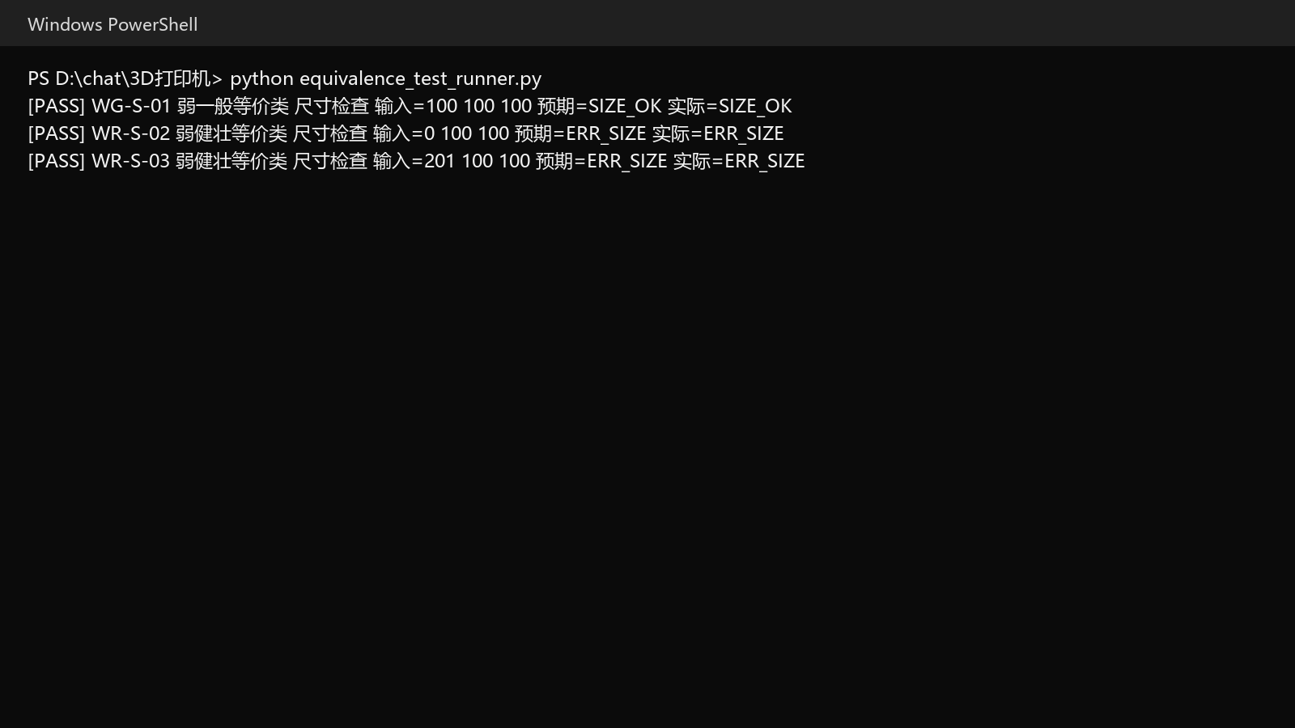
图1 Python尺寸等价类测试的Windows实际运行结果
从实验结果可以看出：三个尺寸变量的正常类均能被有效用例覆盖，长度、宽度和高度分别越过下限或上限时都能被拒绝；弱健壮用例每次只改变一个尺寸，其他尺寸保持正常，便于定位单个输入的错误。
设计心得为：等价类划分要先确定区间是否包含端点，再确定区间内、区间下方和区间上方三个类。三个尺寸变量虽然业务规则相同，仍应分别编号和设计用例，避免只检查长度而遗漏宽度或高度。与订单模块协作时，还要确认尺寸失败后不会继续计算费用或写入订单。
（2）成员二（姓名：杜恩泽）负责打印费用计算模块。
实验处理结果为：费用模块共执行14条正式用例，其中弱一般2条、强一般4条、弱健壮8条，全部通过。100g、120min的四种材料×加急组合分别得到26.00、39.00、36.00和54.00元；重量0返回ERR_QUOTE_RANGE，材料2返回ERR_MATERIAL，结果如图2。
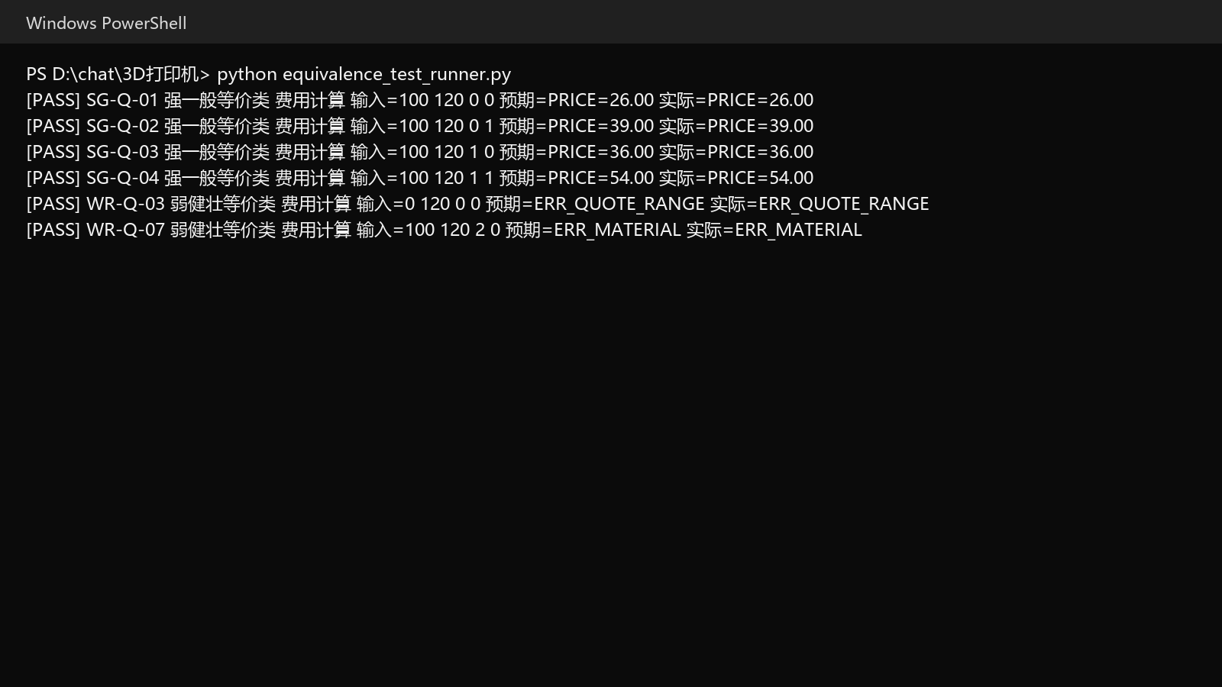
图2 Python费用计算正常组合与非法输入的实际运行结果
从实验结果可以看出：材料费和机时费分别参与计算，加急倍率和最终金额舍入均符合规格；强一般用例覆盖了材料与加急的全部正常组合，弱健壮用例分别验证重量、时长、材料和加急异常，错误码能够区分范围错误与编码错误。
设计心得为：费用模块既有连续范围变量，又有离散编码变量，不能只按数值边界统计数量。测试预计金额应先按业务规则独立计算，再与程序输出核对。不同材料、加急组合应分别设计正常用例，非法编码则每次只引入一个错误，便于判断拒绝原因。
（3）成员三（姓名：卢梓铭）负责打印预约条件检查模块。
实验处理结果为：预约模块共执行13条正式用例，其中弱一般2条、强一般2条、弱健壮9条，全部通过。未维护且容量足够返回BOOKING_OK，维护中返回REJECT_MAINTENANCE，提前天数-1或8返回ERR_BOOKING_RANGE，结果如图3。
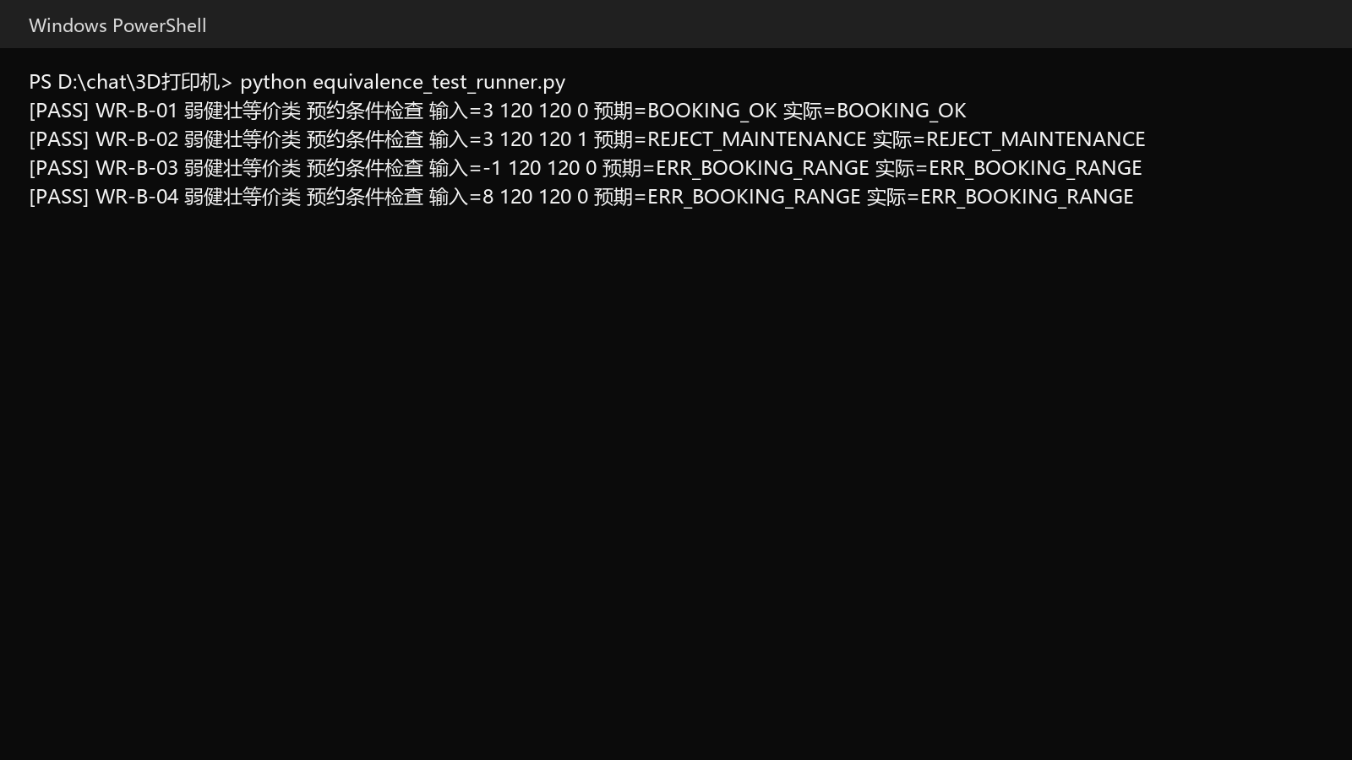
图3 Python预约条件与维护状态的等价类测试结果
从实验结果可以看出：日期、时长、剩余容量和维护状态均有独立等价类；维护状态为有效编码1时，业务结果是拒绝预约，并非程序错误。弱健壮用例覆盖了日期、时长、容量和维护编码的无效类，说明范围检查与业务拒绝能够区分。
设计心得为：有效等价类对应合法输入，但合法输入不一定产生成功结果，例如维护中仍是有效状态但会拒绝预约。预约模块还需要流程测试确认维护状态优先于容量不足，且单独检查预约条件不应扣减容量；真正扣减只能发生在完整订单提交成功后。
（4）成员四（姓名：王俊康）负责完整订单提交与记录模块。
实验处理结果为：完整订单共执行22条正式用例，其中弱一般2条、强一般4条、弱健壮16条；另有15条输入格式和跨模块流程检查。全部检查通过。非法尺寸、报价、材料、加急或日期均不产生订单，成功订单编号、金额和容量与预计一致，结果如图4、图5、图6。
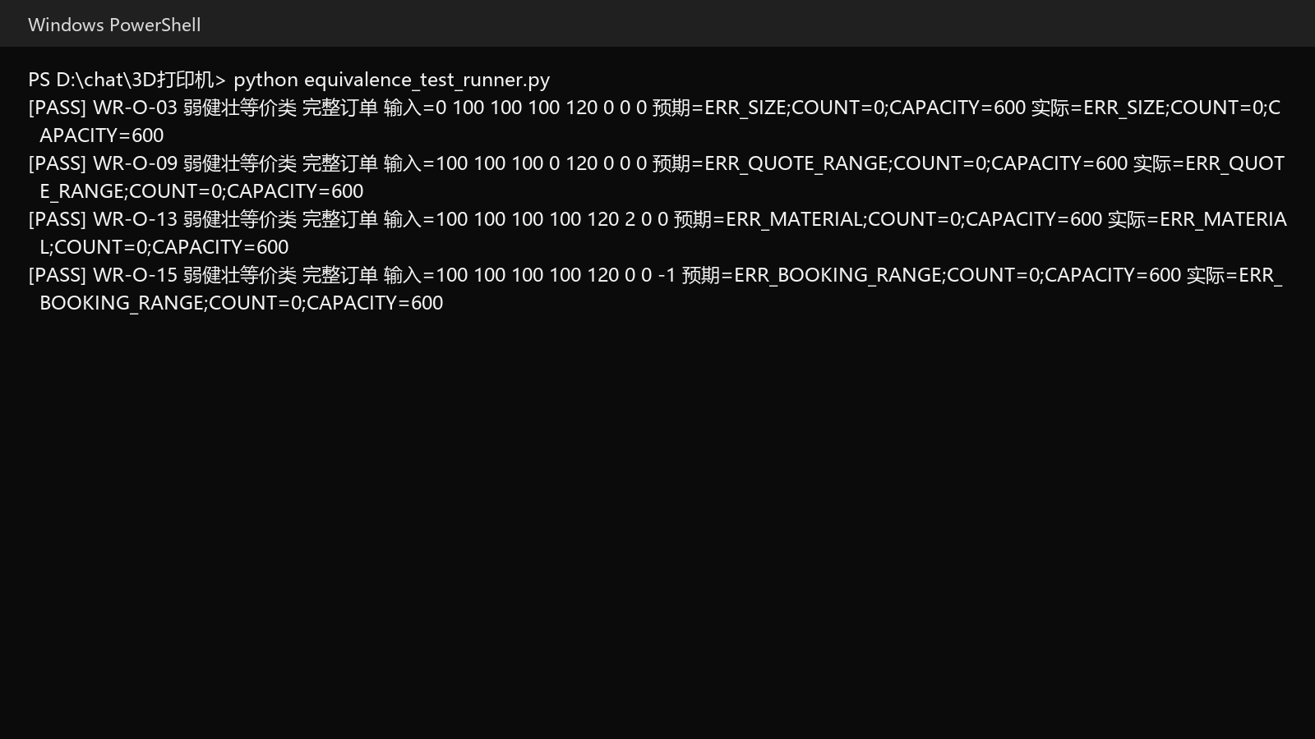
图4 Python完整订单异常等价类及状态保护结果
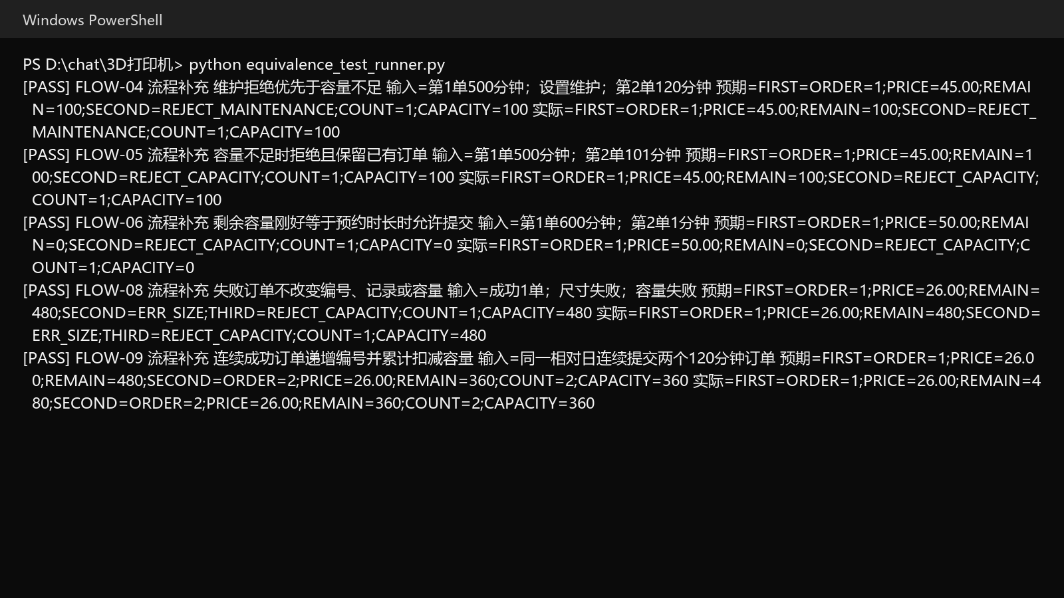
图5 Python完整订单维护优先、容量关系和连续流程结果
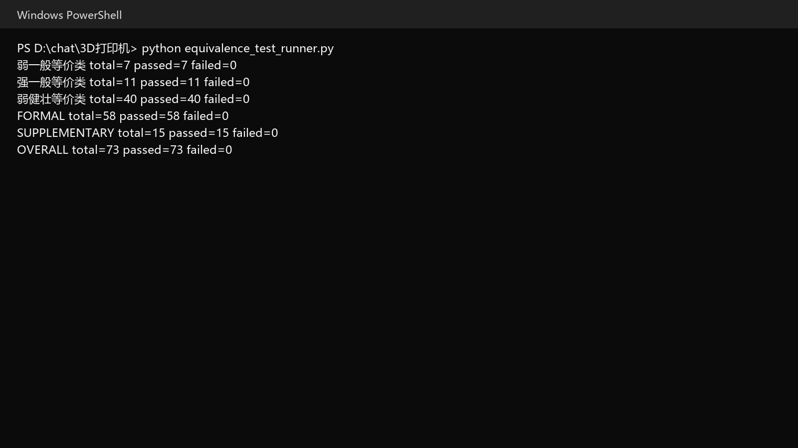
图6 Python三种等价类方法及73项检查汇总
从实验结果可以看出：完整订单先检查尺寸，再检查报价和日期，最后检查维护和容量；失败输入不增加订单数量，也不扣减容量。容量刚好等于订单时长时可以提交，超过剩余容量时拒绝；不同相对日的容量互相独立。
设计心得为：完整订单的测试对象不仅是返回字符串，还包括订单数量、编号和每日容量等状态。每条单缺陷用例应从新Service实例开始，连续流程则在同一实例中检查模块之间的数据传递。正式等价类表和补充流程检查应分开统计，避免把组合场景误算为新的等价类。

